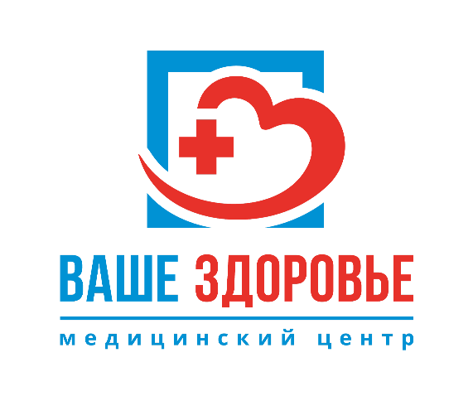
Виды работ (услуг), выполняемых (оказываемых) в составе лицензируемого вида деятельности.

В медицинском центре «Ваше Здоровье» при оказании первичной, в том числе доврачебной, врачебной и специализированной, медико-санитарной помощи организуются и выполняются следующие виды работы (услуги):
при оказании первичной доврачебной медико-санитарной помощи в
амбулаторных условиях по:
- сестринскому делу;
- функциональной диагностике;

при оказании первичной врачебной медико-санитарной помощи в амбулаторных условиях по:
- организации здравоохранения и общественному здоровью,
- терапии,
- управлению сестринской деятельностью;

при оказании первичной специализированной медико-санитарной помощи в амбулаторных условиях по:
- кардиологии,
- косметологии,
- онкологии,
- организации здравоохранения и общественному здоровью,
- ультразвуковой диагностике,
- функциональной диагностике,
- урологии,
- хирургии,
- калопроктологии

